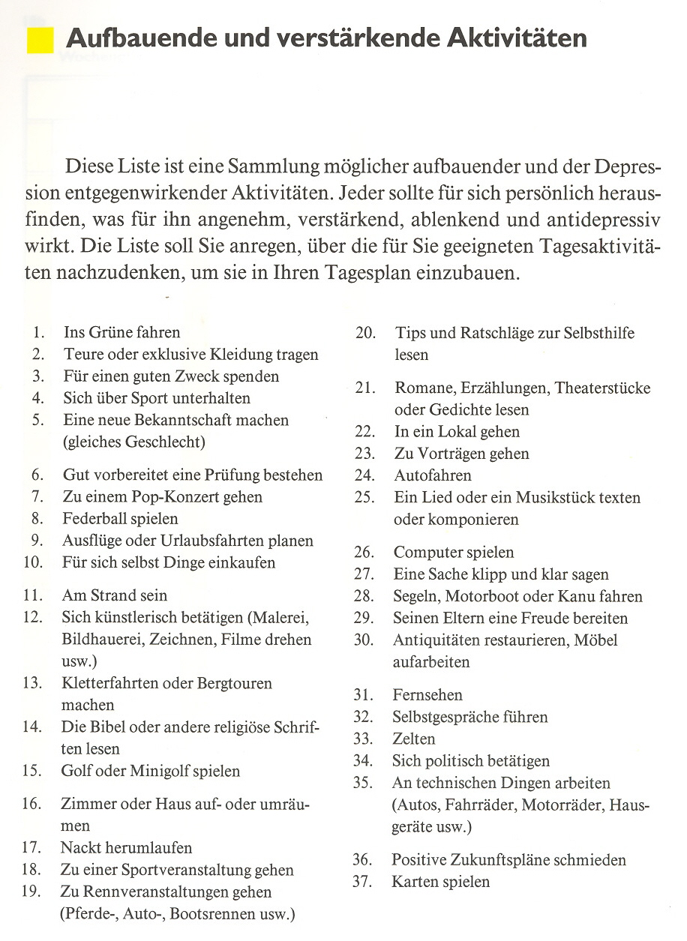
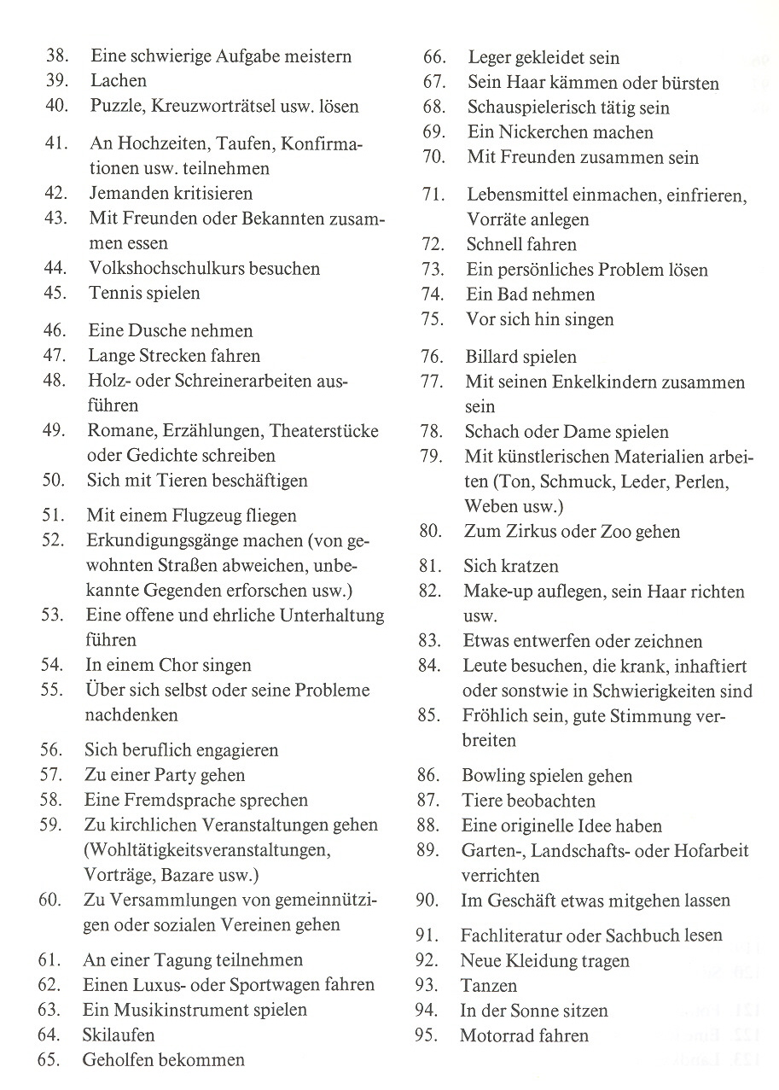

Positive Aktivitäten

Quelle: Wittchen, H. U. (1995). Hexal-Ratgeber Depression. Wege aus der Krankheit. Basel: Karger.

